**ИНСТРУКЦИЯ ПОДАЧИ ЗАЯВКИ НА ПРЕДСТРАХОВОЙ ОСМОТР.**

# ****ЦЕЛЬ И ОБЛАСТЬ ПРИМЕНЕНИЯ****

* 1. Настоящая инструкция описывает типовой порядок действий пользователя при формировании заявки в центр обслуживания «Отдела риск инжиниринга» в корпоративной информационно-аналитической системе (далее – КИАС).
  2. Инструкция используется в деятельности всех структурных подразделений АО «СК «Сентрас Иншуранс» и АО «СК «Коммеск-Өмір» (далее – Компании), осуществляющих ввод в КИАС договоров страхования.
  3. В инструкции используются следующие определения и сокращения:
  4. **ЦО** – центр обслуживания;
  5. **ЭКД –** электронная карточка договора;
  6. **ЭК ПК –** электронная карточка полной котировки;
  7. **ЭКД** – электронная карточка договора.

1. **ОПИСАНИЕ**

**Шаг 1.** Из созданной ЭК ПК, либо из ЭКД необходимо создать заявку в ЦО «Отдела риск инжиниринга».

Активируйте кнопку ***«Отправить»*** , расположенную на панели навигатора.

Выбрать значение ***«Заявка в центр обслуживания»***

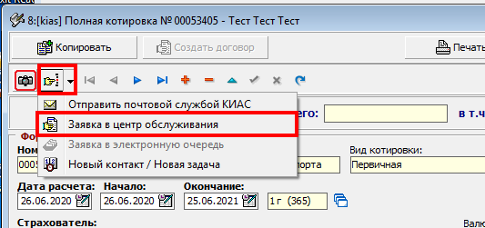

**Шаг 2.** Выбрать ЦО «Отдела риск инжиниринга»

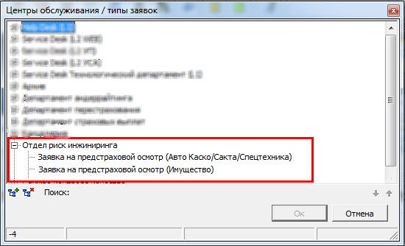

**Шаг 3.** В заявке необходимо заполнить следующие сведения:

В поле примечания указать краткое описание.

В разделе ***«Дополнительные атрибуты»*** указать:

* Точный адрес осмотра;
* Контактное лицо;
* Контактный телефон.

***Пример:***

*Точный адрес осмотра: г.Алматы, ул.Мынбаева 151*

*Контактное лицо: Иван*

*Контактный телефон: 8 777 777 77 77*

***ВАЖНО:*** в поле «*Точный адрес осмотра*» указывать **город и улицу.**

***ПРИМЕЧАНИЕ:*** если по договору страхования указано несколько объектов и у каждого объекта разный адрес, то необходимо адрес объектов указать через «запятую».

*Например:*

*Точный адрес осмотра: г.Алматы, ул.Мынбаева 151, ул.Ауэзова 150*

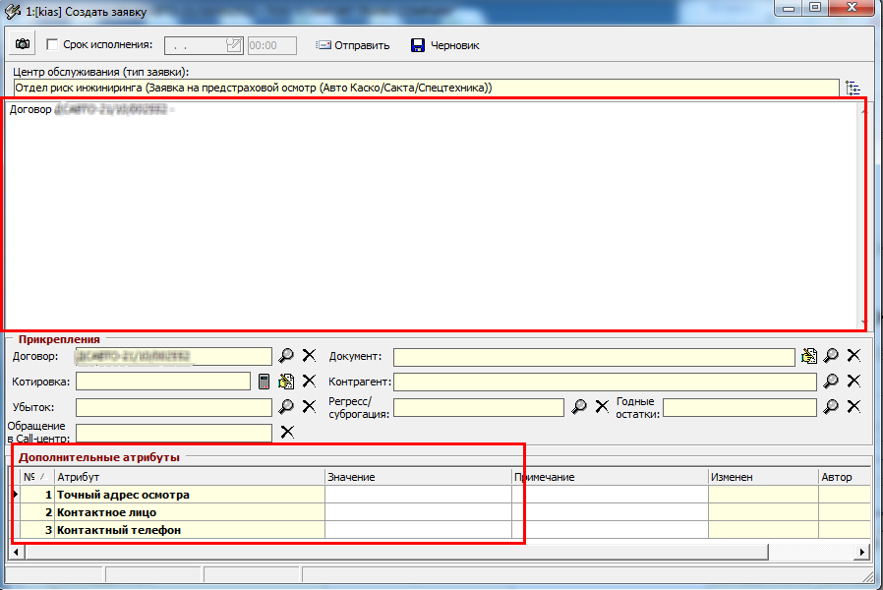

**Шаг 4.** После успешного заполнения данных. Активировать кнопку ***«Отправить»***

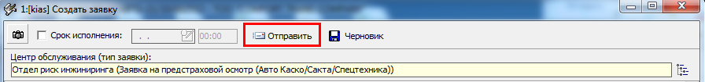

***ВАЖНО! Если заявка будет отправлена НЕ из полной котировки или договора страхования, то такие заявки рассматриваться***

***НЕ БУДУТ!!!***